
МУНИЦИПАЛЬНОЕ ОБРАЗОВАНИЕ
СЕРТОЛОВО
ВСЕВОЛОЖСКОГО МУНИЦИПАЛЬНОГО РАЙОНА
ЛЕНИНГРАДСКОЙ ОБЛАСТИ

АДМИНИСТРАЦИЯ

П О С Т А Н О В Л Е Н И Е

13 ноября 2017 г. 503
г. Сертолово
О Грамоте администрации муниципального
образования Сертолово Всеволожского
муниципального района Ленинградской
области и Благодарности главы
администрации муниципального
образования Сертолово Всеволожского
муниципального района Ленинградской
области

В соответствии со статьёй 191 Трудового кодекса Российской Федерации, Федеральным законом от 06.10.2003 г. №131-ФЗ «Об общих принципах организации местного самоуправления в Российской Федерации», на основании Положения об администрации муниципального образования Сертолово Всеволожского муниципального района Ленинградской области (далее – МО Сертолово), в целях морального поощрения граждан, предприятий, учреждений и организаций за достижения в развитии на территории МО Сертолово науки, искусства, благотворительной деятельности, патриотического воспитания, просвещения, спорта, содействие социально-экономическому и культурному развитию МО Сертолово, осуществление мер по обеспечению законности, прав и свобод граждан и иные достижения перед МО Сертолово, а также упорядочения процедуры представления к награждению Грамотой администрации МО Сертолово и объявления Благодарности главы администрации МО Сертолово, администрация МО Сертолово

ПОСТАНОВЛЯЕТ:

- Утвердить Положение о Грамоте администрации муниципального образования Сертолово Всеволожского муниципального района Ленинградской области и Благодарности главы администрации муниципального образования Сертолово Всеволожского муниципального района Ленинградской области согласно приложению №1.
2. Утвердить:
- образец бланка Грамоты администрации муниципального образования Сертолово Всеволожского муниципального района Ленинградской области согласно приложению №2;
- образец бланка Благодарности главы администрации муниципального образования Сертолово Всеволожского муниципального района Ленинградской области согласно приложению №3.
3. Признать утратившим силу постановление администрации МО Сертолово от 28.05.2015 г. № 198 «Об утверждении Положения о Грамоте администрации МО Сертолово и Благодарности главы администрации МО Сертолово».
4. Настоящее постановление подлежит официальному опубликованию в газете «Петербургский рубеж» и вступает в силу с момента официального опубликования.
- Настоящее постановление подлежит размещению на официальном сайте администрации МО Сертолово в информационно-телекоммуникационной сети Интернет.
- Контроль за исполнением настоящего постановления оставляю
за собой.

Глава администрации Ю.А. Ходько

ПРИЛОЖЕНИЕ №1
к постановлению
администрации МО Сертолово
от 13.11.2017 г. № 503

Положение

о Грамоте администрации муниципального образования

Сертолово Всеволожского муниципального района Ленинградской области и Благодарности главы администрации муниципального образования Сертолово Всеволожского муниципального района

Ленинградской области

1. Награждение Грамотой администрации муниципального образования Сертолово Всеволожского муниципального района Ленинградской области и объявление Благодарности главы администрации муниципального образования Сертолово Всеволожского муниципального района Ленинградской области (далее – МО Сертолово) являются формой поощрения граждан, предприятий, учреждений и организаций за достижения в развитии на территории МО Сертолово науки, искусства, благотворительной деятельности, патриотического воспитания, просвещения, спорта, содействие социально-экономическому и культурному развитию МО Сертолово, осуществление мер по обеспечению законности, прав и свобод граждан и иные достижения перед МО Сертолово.
2. Грамотой администрации муниципального образования Сертолово Всеволожского муниципального района Ленинградской области (далее – Грамота) награждаются:
а) коллективы предприятий, учреждений и организаций (юридического лица, индивидуального предпринимателя) (независимо от организационно-правовых форм), осуществляющих свою деятельность на территории МО Сертолово, за вклад в развитие одной из сфер, указанных в пункте 1 настоящего Положения, высокие производственно-экономические показатели;
б) граждане Российской Федерации, проработавшие на предприятиях, в учреждениях и организациях (независимо от организационно-правовых форм) МО Сертолово, как правило, не менее трех лет в одной из сфер, названных в пункте 1 настоящего Положения, пользующиеся благодаря своему добросовестному труду, творческому отношению к делу и высоким нравственным качествам авторитетом у жителей МО Сертолово или трудового коллектива;
в) коллективы общественных объединений и организаций (независимо от организационно-правовых форм), осуществляющие свою деятельность на территории МО Сертолово, за содействие проведению социальной и экономической политики МО Сертолово;
г) победители муниципальных конкурсов, фестивалей, соревнований, проводимых на территории МО Сертолово.
3. Благодарность главы администрации муниципального образования Сертолово Всеволожского муниципального района Ленинградской области (далее – Благодарность) объявляется:
а) коллективам предприятий, учреждений, общественных и иных организаций (независимо от организационно-правовых форм), осуществляющим свою деятельность на территории МО Сертолово, за содействие проведению социальной и экономической политики МО Сертолово, развитию местного самоуправлению и иные достижения;
б) гражданам Российской Федерации за личный вклад в социально-экономическое, научное и культурное развитие Ленинградской области, осуществление мер по обеспечению законности, прав и свобод граждан и иные достижения, проработавшие на предприятиях, в учреждениях и организациях (независимо от организационно-правовых форм) МО Сертолово, как правило, не менее одного года, пользующимся благодаря своему добросовестному труду, творческому отношению к делу и высоким нравственным качествам авторитетом у жителей МО Сертолово или трудового коллектива;
в) участникам муниципальных конкурсов, фестивалей, соревнований, проводимых на территории МО Сертолово.
4. Грамотой и Благодарностью могут награждаться иностранные граждане и лица без гражданства за вклад в развитие одной из сфер, указанных в пункте 1 настоящего Положения, при награждении указанных лиц требования к стажу работы на территории МО Сертолово не применяются.
5. К награждению Грамотой представляются граждане, которым ранее объявлена Благодарность или которые ранее награждены Грамотой.
6. Награждение Грамотой или объявление Благодарности могут быть приурочены к профессиональным праздникам и юбилейным датам. Юбилейными датами применительно к настоящему Положению считаются:
- для коллективов – 10 лет, далее – каждые пять лет до достижения 100-летнего юбилея, далее – каждые 10 лет;
- для граждан – 50, 60 лет (55 лет для женщин), далее – каждые пять лет.
7. С ходатайством о награждении Грамотой или об объявлении Благодарности в администрацию МО Сертолово вправе обращаться коллективы предприятий, организаций и учреждений.

Ходатайство о награждении Грамотой или объявлении Благодарности составляется в произвольной форме и подписывается руководителем структурного подразделения администрации МО Сертолово (для сотрудников администрации МО Сертолово), руководителем предприятия, учреждения, общественной или иной организации, осуществляющей свою деятельность на территории МО Сертолово.
В ходатайстве о награждении Грамотой или объявлении Благодарности в ясной и убедительной форме указываются:
- фамилия, имя, отчество представляемого к награждению Грамотой или к объявлению Благодарности;
- занимаемая должность и наименование предприятия, учреждения, общественной или другой организации без сокращений;
- стаж работы в данном предприятии, учреждении, общественной или другой организации;
- конкретные достижения представляемого к награждению Грамотой или объявлению Благодарности;
- сведения о предыдущем награждении Грамотой или об объявлении Благодарности;
- справка, содержащая сведения об истории создания и (или) деятельности предприятия, учреждения, общественной или иной организации, в случае представления к награждению Грамотой или объявления Благодарность и в соответствии с подпунктом а) пункта 2 настоящего Положения.
Ходатайство представляется на имя главы администрации МО Сертолово в срок не позднее чем за 15 (пятнадцать) дней до предполагаемого дня награждения.
Материалы, оформленные с нарушением требований настоящего Положения, к рассмотрению не принимаются.
8. Решение о награждении Грамотой и объявлении Благодарности принимается главой администрации МО Сертолово в форме распоряжения администрации МО Сертолово.
На подпись главы администрации МО Сертолово в бланках «Грамота» и «Благодарность» ставится гербовая печать.

9. Вручение Грамоты и Благодарности производится главой администрации МО Сертолово или по его поручению уполномоченным лицом в торжественной обстановке.

10. Сведения о награждении Грамотой или об объявлении Благодарности физическим лицам подлежат внесению в их личное дело и трудовую книжку.
11. Повторное награждение Грамотой или объявление Благодарности за новые заслуги возможны не ранее чем через один год после предыдущего награждения.
12. Оформление Грамоты и Благодарности, проекта распоряжения администрации МО Сертолово о награждении Грамотой и об объявлении Благодарности осуществляет отдел местного самоуправления администрации МО Сертолово.
13. Граждане, награжденные Грамотой, могут премироваться за счет средств предприятий, учреждений, общественных и иных организаций, возбудивших ходатайство о награждении.
14. В случае награждения Грамотой по основаниям, предусмотренным подпунктом г) пункта 2 настоящего Положения, изготовление, оформление Грамоты и награждение осуществляет организатор конкурса, фестиваля, соревнования на основании протокола по итогам соответствующего конкурса, фестиваля, соревнования.
15. В случае объявления Благодарности по основаниям, предусмотренным подпунктом в) пункта 3 настоящего Положения, изготовление, оформление Благодарности и её вручение осуществляет организатор конкурса, фестиваля, соревнования на основании протокола по итогам соответствующего конкурса, фестиваля, соревнования.
16. Финансирование расходов, связанных с реализацией настоящего Положения, осуществляется за счет средств и в пределах средств, предусмотренных в бюджете МО Сертолово на очередной год.
17. При утере Грамоты или Благодарности, дубликат не выдается.

ПРИЛОЖЕНИЕ № 2
к постановлению администрации
МО Сертолово
от 13.11.2017 г. № 503
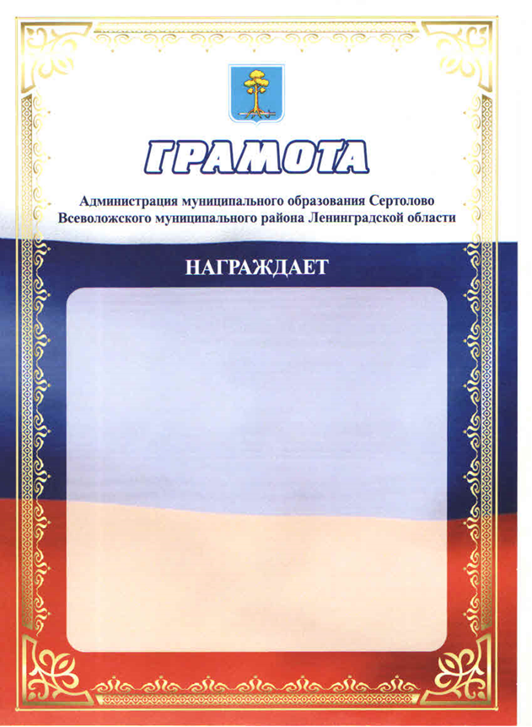
ПРИЛОЖЕНИЕ № 3
к постановлению администрации
МО Сертолово
от ______________№____

ПРИЛОЖЕНИЕ № 3
к постановлению администрации
МО Сертолово
от 13.11.2017 г. № 503
